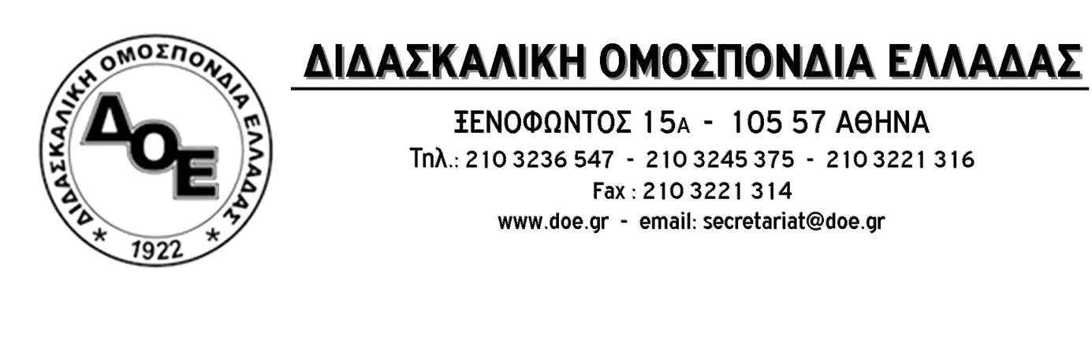
Αρ. Πρωτ.176 | Αθήνα 9/11/2015  Προς  Τον Υπουργό Παιδείας  κ. Φίλη Νικόλαο  Κοιν.  Συλλόγους Εκπαιδευτικών Π.Ε

Να πληρωθούν τώρα οι αναπληρωτές εκπαιδευτικοί

κ. Υπουργέ,
Η εικόνα πλήρους διάλυσης της εκπαίδευσης που παρουσιάζεται κατά τη φετινή σχολική χρονιά όπου ακόμη και σήμερα πάνω από 3.000 θέσεις μένουν ακάλυπτες στην Πρωτοβάθμια Εκπαίδευση δεν έχει ανάλογο προηγούμενο.
Η επιλογή του Υπουργείου Παιδείας και όλων των μνημονιακών κυβερνήσεων να μην πραγματοποιούν διορισμούς μόνιμων εκπαιδευτικών σε συνδυασμό με τον ολέθριο «σχεδιασμό» της πολιτικής ηγεσίας των Μπαλτά- Κουράκη έχει οδηγήσει σε διάλυση το Δημόσιο Σχολείο.
Σαν να μην ήταν αρκετά τα παραπάνω, οι αναπληρωτές εκπαιδευτικοί που έχουν προσληφθεί με πρωτοφανή καθυστέρηση (Η Α’ φάση πραγματοποιήθηκε στις 28/9/2015) παραμένουν ακόμη απλήρωτοι.
- Γνωρίζει , άραγε, η πολιτική ηγεσία του Υπουργείου με ποιον τρόπο μπορούν οι εκπαιδευτικοί αυτοί, που στη συντριπτική τους πλειοψηφία εργάζονται πολύ μακριά από τον τόπο μόνιμης κατοικίας τους, να ανταποκριθούν στα απίστευτα υψηλά έξοδα στα οποία υποβάλλονται (μετακίνηση, διαμονή, κόστος διαβίωσης);
- Θεωρεί, μήπως, η πολιτική ηγεσία ότι οι εκπαιδευτικοί αυτοί είναι πολίτες β’ κατηγορίας;
- Ποια λογική επιβάλλει να εργάζονται εκπαιδευτικοί που έχουν προσληφθεί με το Πρόγραμμα Δημοσίων Επενδύσεων υπερωριακά σε δυσπρόσιτα και ολιγοθέσια σχολεία και να μη δικαιούνται υπερωρίες (σύμφωνα με την απάντηση της προϊσταμένης Γενικής Διεύθυνσης του ΥΠ.Π.Ε.Θ. στις 5/11/2015);

Το Δ.Σ. της Δ.Ο.Ε. απαιτεί από την πολιτική ηγεσία του Υπουργείου Παιδείας:
- Την άμεση καταβολή όλων των δεδουλευμένων
- Την πληρωμή των υπερωριών για τους συναδέλφους αναπληρωτές (τακτικού προϋπολογισμού, ΕΣΠΑ, Π.Δ.Ε. )
- Τη σταθερή καταβολή του μισθού των αναπληρωτών στο τέλος κάθε μήνα

